软件产品增值税即征即退进项分摊方式资料

报送与信息报告

1. 【事项名称】

软件产品增值税即征即退进项分摊方式资料报送与信息报告

1. 【业务描述】

增值税一般纳税人在销售软件产品的同时销售其他货物或者应税劳务的，对于无法划分的进项税额，应按照实际成本或销售收入比例确定软件产品应分摊的进项税额；对专用于软件产品开发生产设备及工具的进项税额，不得进行分摊。纳税人应将选定的分摊方式报主管税务机关备案，并自备案之日起一年内不得变更。

1. 【设定依据】

《财政部　国家税务总局关于软件产品增值税政策的通知》（财税〔2011〕100号）第六条

1. 【办理材料】

|  |  |  |  |
| --- | --- | --- | --- |
| 序号 | 材料名称 | 数量 | 备注 |
| 1 | 《纳税人进项税额分摊方式备案报告表》 | 2份 |  |
| 2 | 加载统一社会信用代码的营业执照（或税务登记证、组织机构代码证等）原件 | 1份 | 查验后退回 |

1. 【办理地点】

可通过办税服务厅（场所）办理，具体地点可从省（自治区、直辖市和计划单列市）税务局网站“纳税服务”栏目查询。

1. 【办理机构】

主管税务机关

1. 【收费标准】

不收费

1. 【办理时间】

即时办结

1. 【联系电话】

主管税务机关对外公开的联系电话，可从省（自治区、直辖市和计划单列市）税务局网站“纳税服务”栏目查询。

1. 【办理流程】

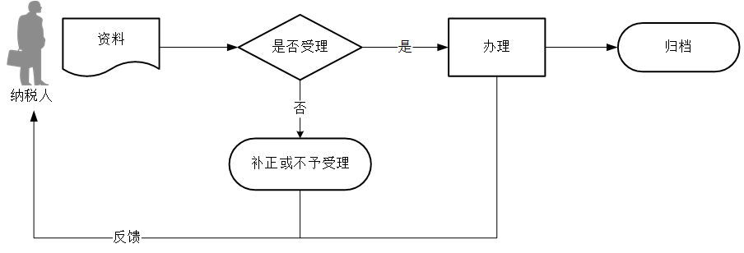

1. 【纳税人注意事项】

1.纳税人对报送材料的真实性和合法性承担责任。

2.专用于软件产品开发生产的设备及工具，包括但不限于用于软件设计的计算机设备、读写打印器具设备、工具软件、软件平台和测试设备。

1. 【基本规范】

1.受理

办税服务厅接收资料，核对资料是否齐全、是否符合法定形式、填写内容是否完整，符合的即时受理；对资料不齐全、不符合法定形式或填写内容不完整的，当场一次性告知应补正资料或不予受理原因。

2.办理

按照纳税人报送材料录入数据。根据信息系统的提示信息，提醒纳税人更正纠错。

3.反馈

办理结束后，在文书表单上加盖印章，一份返还纳税人。

4.归档

将资料进行归档。不得将纳税人的办理材料用于与政务服务无关的用途。

1. 【升级规范】

税务机关提供在电子税务局办理软件产品增值税即征即退进项分摊方式资料报送与信息报告服务。